Конспект спортивного развлечения для детей второй младшей группы
«Космическое путешествие»
Цель: сохранение и укрепление физического здоровья детей, совершенствовать двигательные умения и навыки, освоенные на занятиях физической культурой и их комплексное совершенствование в игровой обстановке, создать радостную, бодрую атмосферу.
Задачи:
- Расширить знания детей о космосе, космонавтах;
- Развивать физические качества личности – быстроту, ловкость, выносливость, подвижность;
- Воспитывать целеустремленность в достижении результата, чувство товарищества и ответственности перед командой.
Спортивный инвентарь: портрет Ю.А. Гагарина, картинки космоса, большой конструктор ,комки сжатой бумаги, корзина 2 обруча, шарики для сухого бассейна.
Дата проведения: 12.04.2018 год.
Составила: Ефременкова А.В.
Ход развлечения:
Ведущий: День сегодня не простой, Это в мире знает каждый. Впервые в космос полетел Человек с Земли отважный.
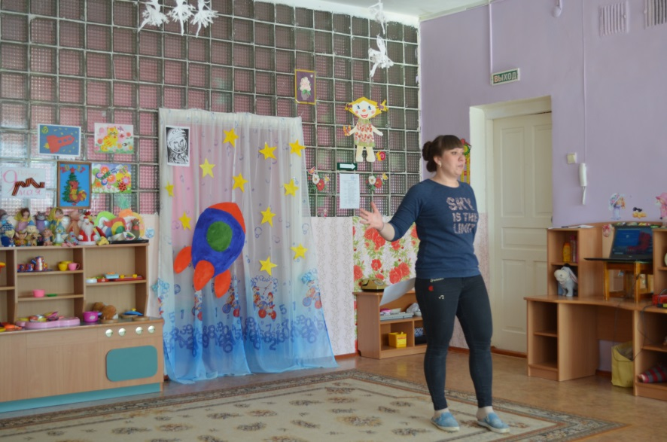
Дети, сегодня мы отмечаем День космонавтики. В этот день 12 апреля 1961 года в космос впервые в мире на космическом корабле «Восток» поднялся человек. Это был наш соотечественник - Юрий Гагарин. Юрий Алексеевич наш земляк, он родился в городе Гжатске, теперь этот город назван именем героя – Гагарин.
Ведущий: отгадайте загадку:

Он не летчик, не пилот
Он ведет не самолет
А огромную ракету
Дети, кто скажите это?
Дети: Космонавт.
Ведущий: Молодцы, правильно. А вы хотите быть космонавтами? Летать на ракетах, выходить в открытый космос?
Дети: Да.
Ребенок: Чтобы космонавтом стать
И к далеким планетам летать,
Нужно ловким, сильным быть,
С физкультурой будем мы дружить!
Ведущий: Правильно, молодец, становись - ка по порядку на веселую зарядку (дети рассыпаются горошком под музыку, и выполняют разминку по показу воспитателя).
Разминка - космодром
Все готово для полета руки вперед , вверх
Ждут ракеты всех ребят руки вместе над головой
Мало времени для взлета шагаем на месте
Космонавты встали в ряд прыжок, руки вверх, хлопок
Поклонились вправо, влево, наклоны
Отдадим земле поклон наклоны вперед
Вот ракета полетела прыжки на двух ногах
Опустел наш космодром присели
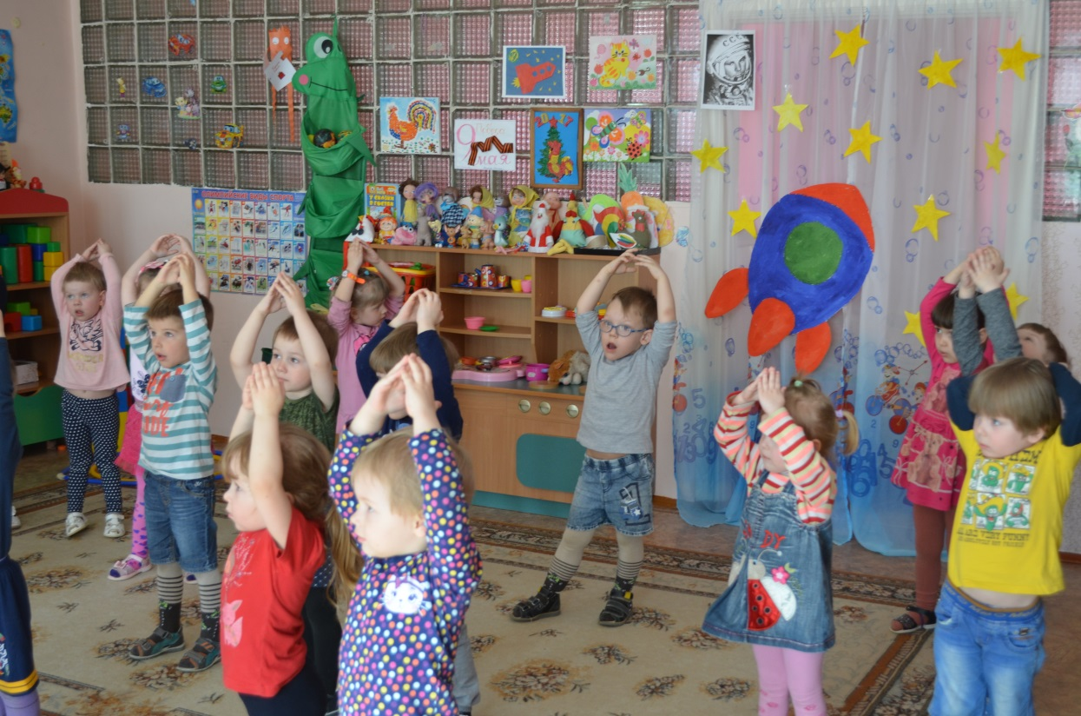
Ведущий: Команды немного размялись, пришла пора отправляться в полет! Но где, же ракеты, на которых они полетят?
Дети: Их можно построить.
Игра «Построй ракету»
Дети выстраиваются в 2 колонны, у каждого в руках по кубику, у последнего ребёнка конус. По сигналу ведущего первые игроки бегут к установленному месту и ставят кубик, бегом возвращаются обратно и т. д. Пока не построят из кубиков ракету. Выигрывает та команда, игроки которой раньше выполнят задание.
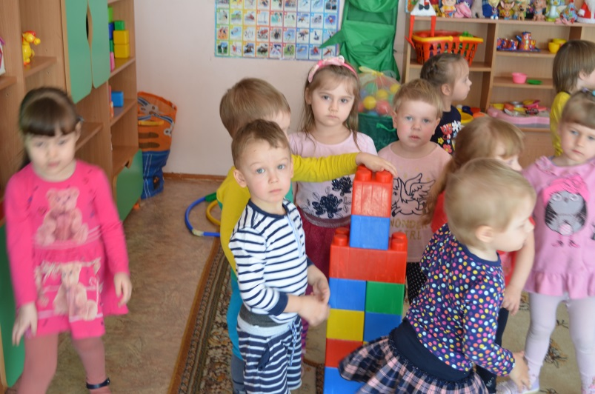
Ведущий: Молодцы! Собрали ракеты. Готовы к полёту?
Дети: Да!
Ведущий: вот ребята наша первая остановка — луна, но посмотрите лунатики так здесь намусорили, поможем им навести порядок, ведь вы умеете это делать (по полу разбросаны комки сжатой бумаги).
Ведущий: для этого задания мне нужны самые, сильные, ловкие, смелые. Что у вас все такие, тогда вы все будете космическими уборщиками. По моей команде, нужно весь мусор убрать в корзину, готовы.
Дети: да.
Игра «Космические уборщики»
Собирают все комки сжатой бумаги в корзину.
Ведущий:
Тогда начинаем отсчет 1, 2, 3, 4, 5, начинай (звучит веселая музыка) после игры садятся на стул
Ведущий: Какие вы молодцы, весь мусор убрали, сразу видно, что родителям вы помогаете.
Ведущий: Внимание! Внимание! Из центра управления полетами поступило сообщение: «Ожидается метеоритный дождь!» Метеориты могут повредить ваши ракеты! Вам будет необходимо собрать метеориты в ловушки. Для этого мне нужно две команды.
Игра «Собери метеориты»
По сигналу ведущего дети собирают мячи в обручи, которые лежат на полу – ловушки для метеоритов. Одна команда собирает мячи в синий обруч, другая - в красный. В каком обруче больше мячей – «метеоритов», та команда и выиграла.
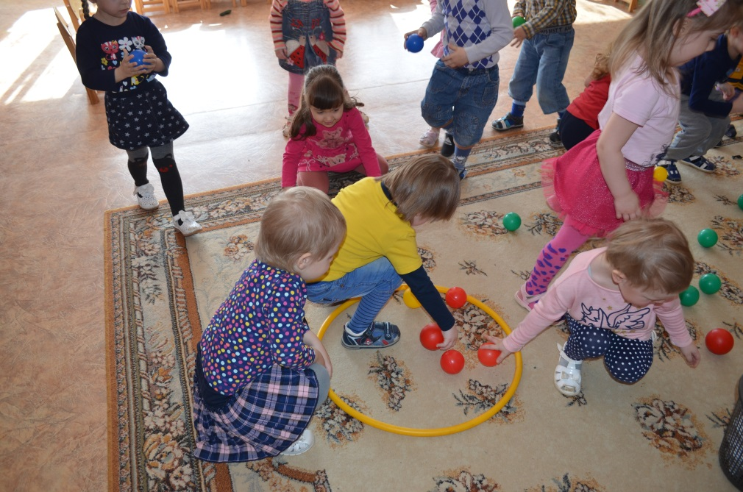
Ведущий: Как космос велик и прекрасен,
Как много загадок таит,
Но только умеющий думать.
Любые загадки решит.
И следующий конкурс под названием
"Космические загадки"
С Земли взлетает в облака,
Как серебристая стрела.
Летит к другим планетам
Стремительно. (ракета)
Бродит одиноко огненное око.
Всюду, где бывает,
Взглядом согревает. (солнце)
Он космос покоряет,
Ракетой управляет.
Отважный, смелый астронавт
Зовется просто. (космонавт)
Ведущий: Здесь так здорово, что не хочется и улетать, но нам уже пора, возвращаться домой в наш детский сад, садимся на наши волшебные стулья космические корабли, закрываем глазки и полетели. (Звучит музыка «Земля в иллюминаторе») вот мы и вернулись на землю в свой любимый детский сад. Вам понравилось наше путешествие?

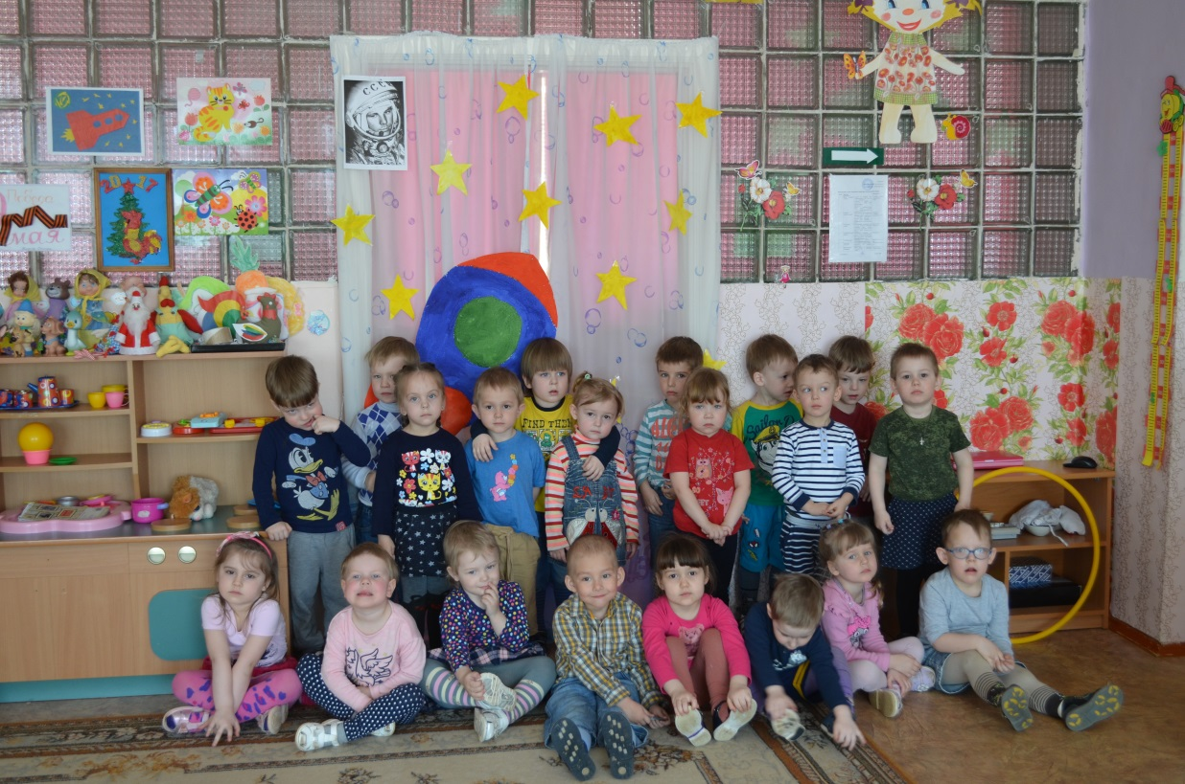
Дети: Да!
